16- 20 listopad

Zajęcia Ruchowe Z Elementami Integracji Sensorycznej

Dzień dobry! Witam Państwa serdecznie. Ze względu na to, że nie możemy spotkać się na zajęciach w szkole, przesyłam na ten tydzień kilka propozycji ćwiczeń dla Państwa dzieci. Oczywiście ćwiczenia wykonujemy w miarę możliwości dziecka i możemy wybrać te ćwiczenia które Państwo, są w stanie z dzieckiem zrealizować. Powodzenia!

Cel: Usprawnianie procesów uwagi i koncentracji oraz percepcji słuchowej.

Zabawy ruchowe z piłką.

Proponuję włączyć stronę z wybranymi dźwiękami wydawanymi przez zwierzęta (proszę wybrać dźwięki w zależności od możliwości dziecka np. wybrane 4 dźwięki), podaje link: https://www.youtube.com/watch?v=hNSYN4ZHMOU Odgłosy zwierząt dla dzieci
Proszę, aby Państwo włączyli wybrany dźwięk następnie nacisnęli pauzę, a dziecko próbuje zgadnąć co to jest za dźwięk.

- Odtwarzanie rytmu –klaskanie, pukanie, uderzanie w uda, tupanie. Proszę spróbować odtworzyć następujący rytm: dzieci zapamiętują i próbują powtórzyć za rodzicem w taki sam sposób. Można wymyślić własny rytm.

- Dla chętnych: proszę odtworzyć rytm na kartce papieru. Kolorujemy kredką lub naklejamy kawałki plasteliny (2 czerwone, 1 niebieski oraz 1 zielony, dwa żółte)
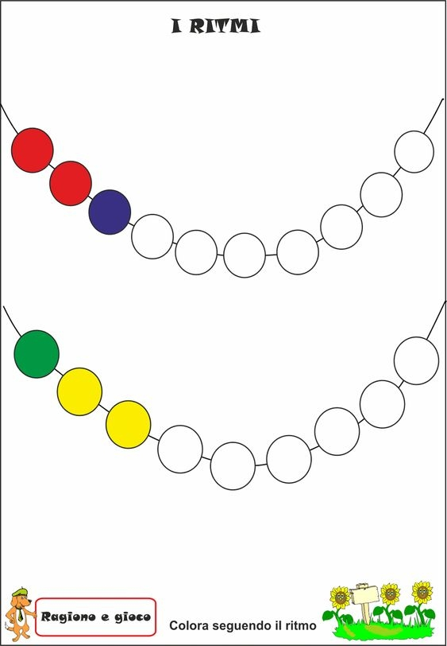

- Zabawa z piłką – Kolory- uczestnicy zabawy łapią i rzucają piłkę wypowiadając przy tym nazwy kolorów. Zabawa polega na tym aby nie złapać piłki gdy ktoś wypowie kolor czarny.
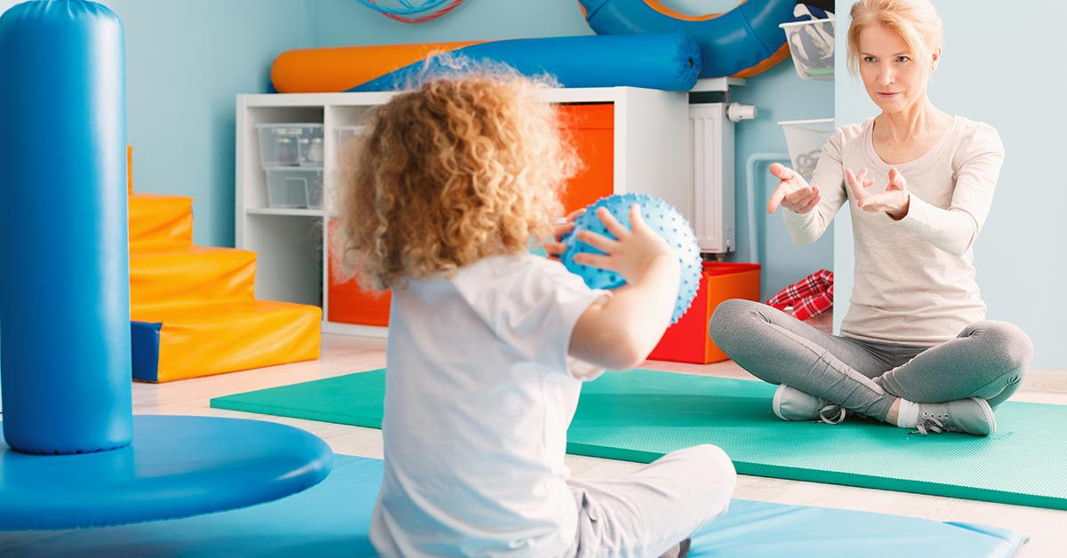
- Proszę rozłożyć kocyk i próbujemy wspólnie z dzieckiem przeturlać piłkę od jednego do drugiego końca koca

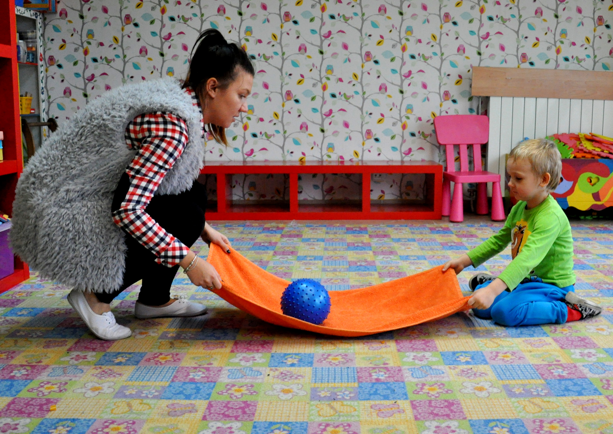
- Jeżeli mają Państwo karton, pudełko po butach, wystarczy ułożyć je na bok. Dzieci próbują turlając piłkę trafić ją do środka pudełka ;)
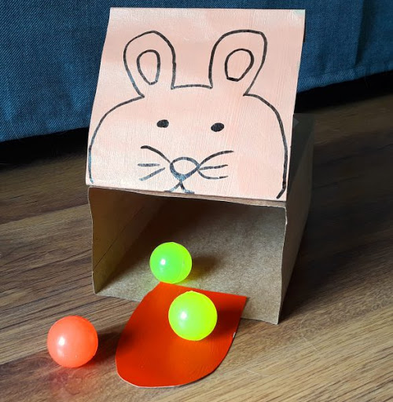

Zabawa Ruchowa ;)

Proszę posłuchać piosenkę, podaje link: https://www.youtube.com/watch?v=nusPMHbwlrQ Śpiewające Brzdące - Deszczowa piosenka - Piosenki dla dzieci
- na słowa „kap” dzieci pokazują dłońmi jak spadają krople deszczu (z góry na dół). Miłej zabawy!

To już wszystko na dziś. Czas na zasłużony odpoczynek ;)
Pozdrawiam serdecznie
Katarzyna Dębska

